別紙
深沼漁港区域地図

使用する海岸の場所に、印を付けてください。
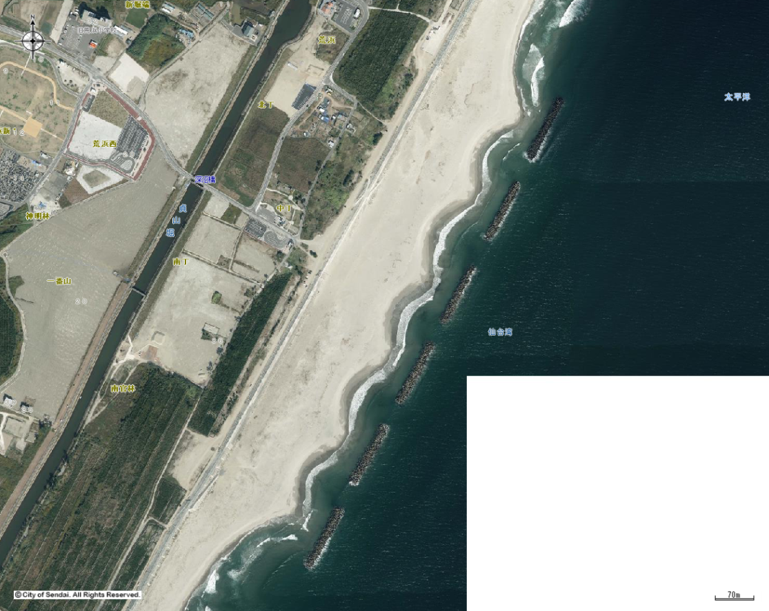
深沼漁港区域

